МИНИСТЕРСТВО ОБРАЗОВАНИЯ И НАУКИ РОССИЙСКОЙ ФЕДЕРАЦИИ

НОВОСИБИРСКИЙ ГОСУДАРСТВЕННЫЙ ТЕХНИЧЕСКИЙ УНИВЕРСИТЕТ

Кафедра ПиТФ

Лаборатория № VI-206

Лабораторная работа № 1

**Измерение времени соударения упругих тел**

|  |  |
| --- | --- |
| Факультет: | ФЭН |
| Группа: | ЭН2-31 |
| Студент: | Полозов А. А. |
| Преподаватель: | Сейфи В. А. |
| Дата выполнения работы: | 02.03.2024 |
| Отметка о защите: |  |

Новосибирск, 2024

# 1. Цель лабораторной работы

Сравнение экспериментально полученной зависимости времени соударения $τ$ от диаметра шара $D$ с теоретической зависимостью.

# 2. Таблица приборов

|  |  |  |  |  |  |
| --- | --- | --- | --- | --- | --- |
| **№** | **Наименование** | **Тип или система** | **Предел измерений** | **Цена деления** | **Приборная погрешность** |
| 1 | Измеритель временных интервалов | электронные | 999,9 мкс | 0,1 мкс | $$0,1 мкс$$ |

# 3. Рабочие формулы и исходные данные

$k$– группа измерения.

$n$– номер измерения.

$D$– диаметры шаров.

Выборочное среднее результатов измерений: $\overline{τ}=\frac{\sum_{n=1}^{N}{τ_{n}}}{N}$.

Выборочное среднеквадратичное отклонение: $s=\sqrt{\frac{\sum_{n=1}^{N}{{\left(τ_{n}-\overline{τ}\right)}^{2}}}{N-1}}$.

Среднеквадратичное отклонение: $σ=\frac{t\left(P,N\right)⋅s}{\sqrt{N}};P=$**…** .

Некоторое значение коэффициента Стьюдента $t\left(P,N\right)$: $\begin{matrix}t\left(0,95;3\right)=4,3\end{matrix}$.

Доверительный интервал для моды многократных измерений времени соударения шаров: $τ_{ист}=\overline{τ}±σ$.

# 4. Таблица измерений

*Таблица 1.*

|  |  |  |  |  |  |  |  |
| --- | --- | --- | --- | --- | --- | --- | --- |
| $$k$$ | $$D,$$**мм** | $$n$$ | $$τ_{n},$$**мкс** | $$\overline{τ},$$**мкс** | $$s,$$**мкс** | $$σ,$$**мкс** | $$τ_{ист},$$**мкс** |
| 1 | 22 | 1 | 63,5 | 64,0 | 0,5 | 1,2 | $$64,0±1,2$$ |
| 2 | 64,5 |
| 3 | 63,9 |
| 2 | 30 | 4 | 86,9 | 85,9 | 1,7 | 4,2 | $$85,9±4,2$$ |
| 5 | 84,0 |
| 6 | 86,9 |
| 3 | 35 | 7 | 98,3 | 97,5 | 0,7 | 1,7 | $$97,5±1,7$$ |
| 8 | 97,2 |
| 9 | 97,0 |
| 4 | 40 | 10 | 113,4 | 113,8 | 0,5 | 1,3 | $$113,8±1,3$$ |
| 11 | 113,6 |
| 12 | 114,4 |

# 5. Графики экспериментальных зависимостей

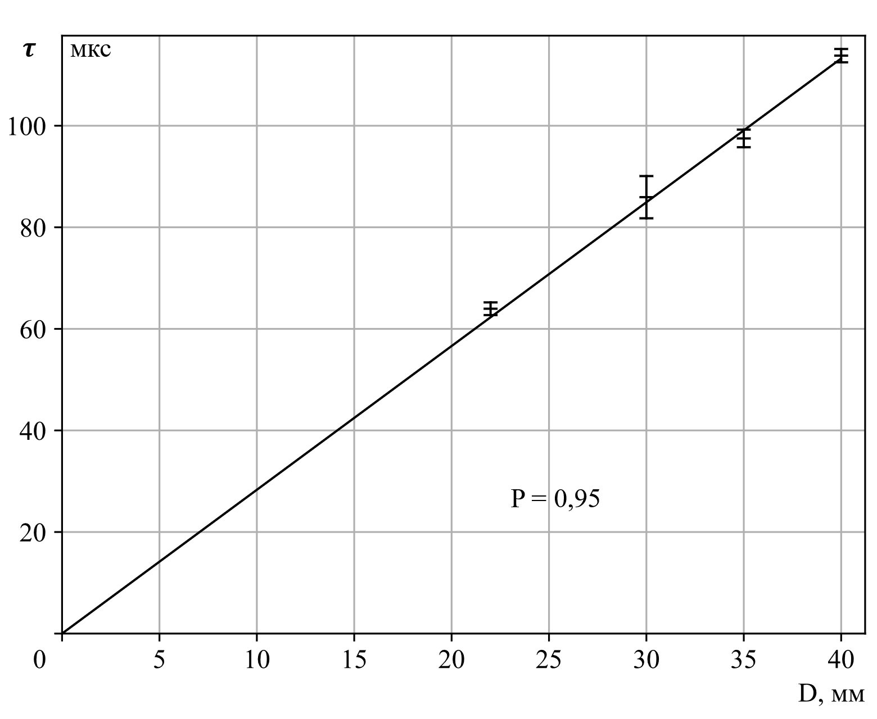

# 6. Выводы

Было установлено на опыте, что время соударения двух шаров линейно зависит от их диаметров.

# Контрольные вопросы

## 1. Какова цель настоящей работы?

Сравнение экспериментально полученной зависимости времени соударения $τ$ от диаметра шара $D$ с теоретической зависимостью.

## 2. Как определяется время соударения шаров на основе второго закона Ньютона?

Для оценки времени соударения шаров используем второй закон Ньютона: ${d\vec{p_{1}}}/{dt}=\vec{F_{12}}$. Здесь $\vec{p_{1}}$– импульс шара 1, а $\vec{F_{12}}$– сила, с которой шар 2 действует на шар 1. Поскольку движение шаров в процессе соударения будем считать прямолинейным, можно от векторов перейти к проекциям на горизонтальную ось, выбранную в направлении движения: ${dp}/{dt}=F$. Проинтегрируем это соотношение по времени от момента начала соударения $\left(t=0\right)$ до момента окончания соударения $(t=τ)$. Получим

$$Δp_{1}=p_{1}\left(τ\right)-p_{1}\left(0\right)=\int_{0}^{τ}{F_{12}dt}.$$

Правую часть этого равенства можно представить в виде

$$\int_{0}^{τ}{F_{12}dt}=τ\frac{1}{τ}\int_{0}^{τ}{F_{12}dt}=τ\overline{F_{12}},$$

где $\overline{F_{12}}=\frac{1}{τ}\int_{0}^{τ}{F_{12}dt}$– средняя за время соударения сила, действующая на шар 1 (по определению средней величины). Отсюда время соударения шаров

$$τ=\frac{Δp_{1}}{\overline{F_{12}}}=\frac{\left|Δp_{1}\right|}{\left|\overline{F_{12}}\right|},$$

где $\left|\overline{F_{12}}\right|=\left|\overline{\vec{F_{12}}}\right|$– среднее за время соударения значение модуля упругой силы, с которой шар 2 действует на шар 1.

## 3. Какие силы изменяют суммарный импульс системы тел?

Сила тяжести, сила натяжения нити.

## 4. Как упругие силы взаимодействия шаров влияют на суммарный импульс шаров?

Силы взаимодействия шаров – внутренние силы этой системы тел – не меняют суммарного импульса шаров в соответствии с третьим законом Ньютона.

## 5. Когда можно применять закон сохранения импульса приближённо?

ЗСИ можно применять, когда действие внешних сил отсутствует или оно скомпенсировано.

В приближении «мгновенного» $\left(τ→0\right)$ удара суммарный импульс группы тел сохраняется, даже если результирующая внешних сил отлична от нуля.

## 6. Почему при расчёте времени соударения мы можем перейти в другую инерциальную систему отсчёта?

В нерелятивистских инерциальных системах отсчёта приращения скоростей (импульсов) как разности двух векторов, промежутки времени и силы являются инвариантными, поэтому при переходе в другую инерциальную систему все величины в $τ={Δp_{1}}/{\overline{F_{12}}}$ не изменятся.

## 7. Что такое система центра инерции?

**Система центра инерции** – система отсчёта, в которой центр инерции системы неподвижен.

## 8. Что такое упругий удар? Какой закон выполняется при упругом ударе?

**Абсолютно упругий удар** – это кратковременное взаимодействие тел, при котором выполняется закон сохранения механической энергии и после взаимодействия тела движутся независимо друг от друга.

## 9. Изобразите диаграмму импульсов шаров в СЦИ и в Л-системе. Покажите векторы изменения импульса каждого шара при ударе.

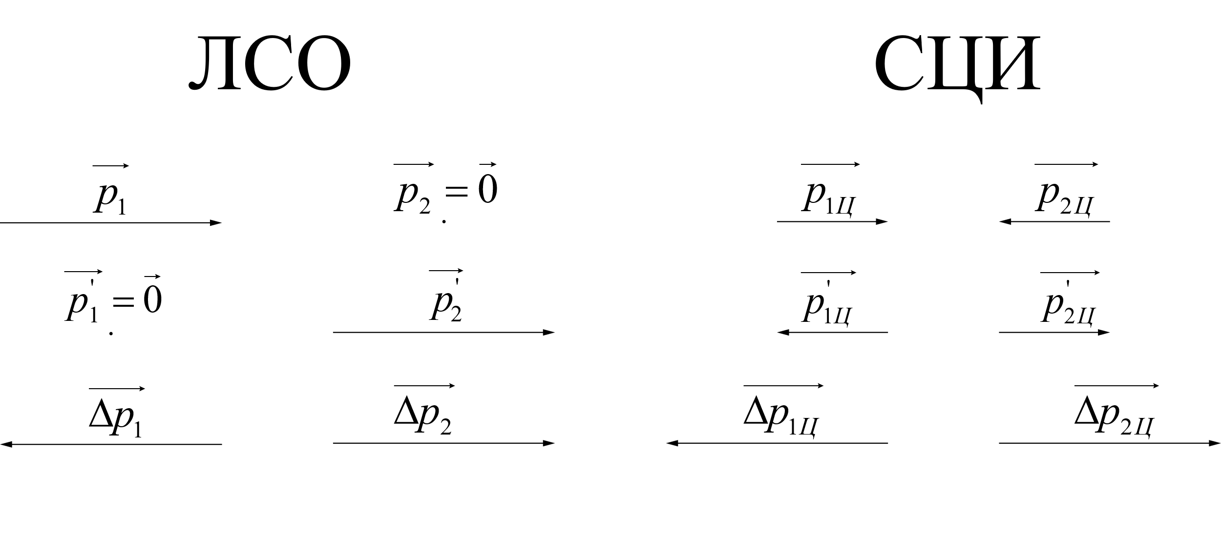

## 10. Какие этапы можно выделить в процессе упругого соударения?

Процесс упругого соударения шаров в СЦИ можно представить в виде следующих двух этапов:

1. на первом этапе оба шара одновременно тормозятся и упруго деформируются до тех пор, пока кинетическая энергия шаров полностью не превратится в энергию упругой деформации;
2. на втором этапе величина упругой деформации $X$ уменьшается до нуля, энергия упругой деформации превращается в кинетическую энергию шаров.

## 11. Перечислите основные допущения, используемые при анализе соударения в системе центра инерции.

1. пренебрежение силой трения в подвесе;
2. силой тяжести;
3. силой натяжения нити;
4. углом отклонения нитей подвесов от вертикали;
5. потерями кинетической энергии при ударе.

## 12. Исходя из начальных условий соударения в лабораторной системе отсчёта выведите формулу для изменения импульсов шаров при ударе в СЦИ.

Взаимодействие шаров проще всего рассматривать в системе их центра инерции, т. е. относительно системы отсчёта, в которой центр инерции системы из двух шаров неподвижен. Такую систему обозначают СЦИ или Ц-система. Перейдем в СЦИ, т. е. определим скорости и импульсы шаров в системе их центра инерции.

Скорость центра инерции системы двух тел определяется как суммарный импульс, отнесённый к суммарной массе:

$${\vec{v}}_{Ц}=\frac{\sum{{\vec{p}}_{i}}}{\sum{m_{i}}}=\frac{m_{1}{\vec{v}}_{1}+m_{2}{\vec{v}}_{2}}{m_{1}+m_{2}}=\frac{m{\vec{v}}_{0}+0}{2m}=\frac{{\vec{v}}_{0}}{2}.$$

Так как суммарный импульс шаров при ударе сохраняется, то сохраняется и скорость центра инерции. Следовательно, систему отсчёта, связанную с центром инерции, можно в течение удара считать инерциальной.

Радиусы-векторы материальной точки $m$ в Л- и Ц-системах отсчёта ${\vec{r}}_{Л}$ и ${\vec{r}}_{Ц}$ связаны через радиус-вектор переноса начала отсчёта ${\vec{r}}_{П}$, определяющий положение «нового» начала в «старой» системе: ${\vec{r}}_{Л}={\vec{r}}_{Ц}+{\vec{r}}_{П}$. Продифференцировав это равенство по времени, получим преобразование скоростей Галилея: скорость точки ${\vec{v}}_{Ц}$ в движущейся Ц-системе равна разности скорости ${\vec{v}}_{Л}$ этой точки в неподвижной Л-системе отсчёта и скорости переносного движения ${\vec{v}}_{П}$ движущейся системы отсчёта относительно неподвижной:

$${\vec{v}}_{Ц}={\vec{v}}_{Л}-{\vec{v}}_{П}; {\vec{v}}_{П}={\vec{v}}_{Ц}=\frac{{\vec{v}}_{0}}{2}.$$

Применим эту формулу к каждому из шаров. Для шара 1 до удара скорость в Ц-системе равна ${\vec{v}}_{1Ц}={\vec{v}}_{0}-\frac{{\vec{v}}_{0}}{2}=\frac{{\vec{v}}_{0}}{2}$, а для шара 2 ${\vec{v}}_{2Ц}=0-\frac{{\vec{v}}_{0}}{2}=-\frac{{\vec{v}}_{0}}{2}$. Обозначим импульсы первого и второго шара в СЦИ до удара ${\vec{p}}_{1Ц}$ и ${\vec{p}}_{2Ц}$, а после соударения ${\vec{p}}_{1Ц}^{'}$ и ${\vec{p}}_{2Ц}^{'}$:

$${\vec{p}}_{1Ц}=m\frac{{\vec{v}}_{0}}{2}, {\vec{p}}_{2Ц}=-m\frac{{\vec{v}}_{0}}{2}, т. е. {\vec{p}}_{1Ц}=-{\vec{p}}_{2Ц}, p_{1Ц}=p_{2Ц}.$$

Следовательно, закон сохранения импульса в СЦИ имеет вид

$${\vec{p}}_{1Ц}+{\vec{p}}_{2Ц}={\vec{p}}_{1Ц}^{'}+{\vec{p}}_{2Ц}^{'}=0.$$

Отсюда $p_{1Ц}^{'}=p_{2Ц}^{'}$. Это соотношение можно доказать и в более общем случае неравных масс шаров. Оно имеет простой физический смысл: в системе отсчёта, связанной с центром инерции, сам центр инерции покоится.

Запишем закон сохранения кинетической энергии в СЦИ в приближении абсолютно упругого удара:

$$\frac{{p_{1Ц}}^{2}}{2m}+\frac{{p_{2Ц}}^{2}}{2m}=2\frac{{p_{1Ц}}^{2}}{2m}=\frac{{p_{1Ц}^{'}}^{2}}{2m}+\frac{{p_{2Ц}^{'}}^{2}}{2m}=2\frac{{p_{1Ц}^{'}}^{2}}{2m},$$

где были использованы связи длин векторов до и после удара. Из этого следует, что длины всех векторов одинаковы. При ударе меняются только направления векторов. Отсюда:

$$Δ{\vec{p}}_{1Ц}=-Δ{\vec{p}}_{2Ц}={\vec{p}}_{1Ц}^{'}-{\vec{p}}_{1Ц}=-m{{\vec{v}}_{0}}/2-m{{\vec{v}}_{0}}/2=m{\vec{v}}_{0}=\vec{p_{0}}.$$

## 13. Исходя из закономерностей упруго удара в СЦИ выведите зависимость $τ$ от $D$ при соударении кубиков.

Кинетическая энергия двух шаров равна работе двух сил упругой деформации, действие которых и привело к полной остановке обоих шаров, поэтому закон сохранения механической энергии для первого этапа соударения шаров имеет вид:

$$2\frac{m{\left(\frac{v_{0}}{2}\right)}^{2}}{2}=2\frac{m{v_{0}}^{2}}{8}=2\int_{0}^{X_{max}}{Fdx},$$

где $X_{max}$– максимальная величина продольной деформации, одинаковая для каждого из шаров. По определению средней величины $\frac{1}{X_{max}}\int_{0}^{X_{max}}{Fdx}=〈F〉$, где $〈F〉$– средняя сила, действующая на отрезке от $0$ до $X_{max}$. Отсюда $\int_{0}^{X_{max}}{Fdx}=〈F〉X_{max}$ и средняя величина упругой силы

$$〈F〉=\frac{m{v_{0}}^{2}}{8X_{max}}.$$

Будем считать, что усреднённое по координате $x$ на этом отрезке значение силы $〈F〉$ равно усреднённому по времени соударения $\overline{F}$, которое входит в выражение $τ=\frac{Δp}{\overline{F}}$. Подставляя одно выражение в другое, получаем, что время соударения шаров

$$τ=\frac{8X_{max}}{v_{0}}.$$

Из этого следует, что $τ$ пропорционально $X_{max}$. Для определения зависимости $τ$ от диаметра $D$ необходимо найти зависимость $X_{max}$ от $D$. Для этого рассмотрим сначала грубую физическую модель, в которой шар диаметром $D$ заменён телом кубической форсы с ребром $D.$ Считаем, что при упругом соударении двух стальных кубов, когда при соударении соприкасающиеся грани идеально совпадают, справедлив закон Гука:

$$\frac{\left|\vec{F_{12}}\left(x\right)\right|}{S}=E\frac{x}{D}$$

– продольная деформация $x/D$ пропорциональна механическому напряжению ${\left|\vec{F_{12}}\right|}/S$. Здесь $E$– модуль Юнга; $S=D^{2}$– площадь поперечного сечения деформируемого тела.

Тогда работа силы упругой деформации, действующей на один куб от начала соударения до максимальной деформации (что соответствует полной остановке тел в СЦИ), есть

$$\int_{0}^{X_{max}}{Fdx}=\int_{0}^{X_{max}}{E\frac{S}{D}xdx}=ED\frac{{X_{max}}^{2}}{2}.$$

Подставив это значение интеграла в закон сохранения механической энергии, получим

$$2\frac{m{v_{0}}^{2}}{8}=2ED\frac{{X_{max}}^{2}}{2}.$$

Отсюда $X_{max}=\sqrt{\frac{m{v_{0}}^{2}}{4ED}}$. Так как $m=ρV=ρD^{3}$, где $ρ$– плотность тела, а $V=D^{3}$– его объём, получаем

$$X_{max}=\frac{1}{2}{\left(\frac{ρ}{E}\right)}^{1/2}D.$$

Подставляя найденное выражение для $X_{max}$ в формулу для времени соударения, получаем

$$τ=4{\left(\frac{ρ}{E}\right)}^{1/2}D.$$

## 14. Получите зависимость $τ$ от $D$ при упругом соударении двух сплошных цилиндров, радиусы которых равны радиусу шара, а длина – диаметру шара, в случае, если цилиндры ударяются торцевыми поверхностями.

Закон Гука в виде $\frac{\left|\vec{F_{12}}\left(x\right)\right|}{S}=E\frac{x}{D}$ справедлив для равномерно сжатого вдоль одного из рёбер прямоугольного параллелепипеда или цилиндра. Поэтому мы можем воспользоваться алгоритмом вывода зависимости $τ$ от $D$ при соударении кубиков, заменив геометрические величины на соответствующие цилиндру. А именно:

$$S=\frac{πD^{2}}{4};V=\frac{πD^{3}}{4}.$$

Отсюда:

$$\int_{0}^{X_{max}}{Fdx}=\int_{0}^{X_{max}}{E\frac{S}{D}xdx}=πED\frac{{X_{max}}^{2}}{8};$$

$$2\frac{m{v_{0}}^{2}}{8}=2πED\frac{{X_{max}}^{2}}{8};$$

$$X_{max}=\sqrt{\frac{m{v_{0}}^{2}}{πED}};$$

$$m=ρV=\frac{ρπD^{3}}{4};$$

$$X_{max}=\sqrt{\frac{ρπD^{3}{v_{0}}^{2}}{4πED}}=\frac{1}{2}{\left(\frac{ρ}{E}\right)}^{1/2}v_{0}D;$$

$$τ=4{\left(\frac{ρ}{E}\right)}^{1/2}D.$$

## 15. Получили ли вы ожидаемую зависимость времени соударения шаров от их диаметров? Что это означает?

Получил. Это означает, что теоретические расчёты верны.